浙江工商大学2012/2013学年高等数学(上)考试A答案
一、填空：
1. 2 . 2.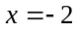 . 3. 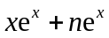. 4. 0 . 5．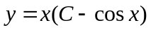．
二、单项选择：
1. D 2. C 3. A 4. B 5. D

三、计算下列各题：
1．解：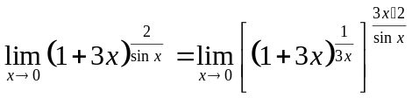……………………………………2分
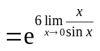…………………………4分
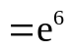 ．…………………………5分
2．解：由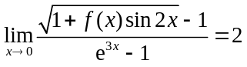，得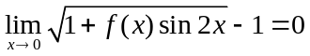，从而
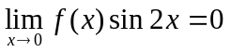…………………………2分
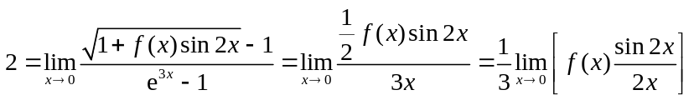…………………4分
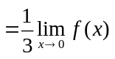
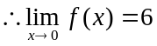．…………………………5分

3.解：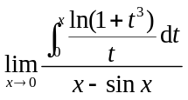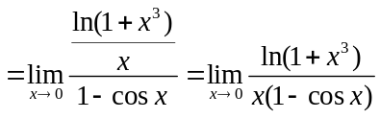…………………………3分
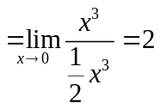…………………………5分

4. 解：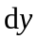=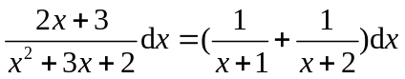.………………………2分
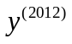=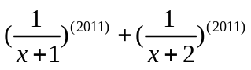 …………………………3分
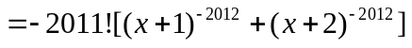．…………………………5分

四、计算下列各题：
1．解：设切点为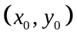，则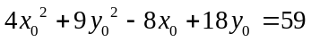（1）
对曲线两边微分得，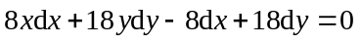，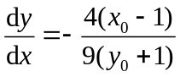…………………2分
由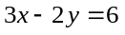得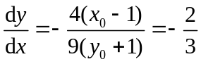（2）…………………………3分
由（1），（2）解得分别为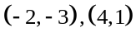…………………………4分
所以切线方程为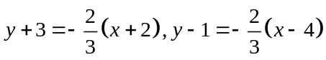
即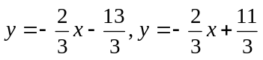．…………………………7分
2．解 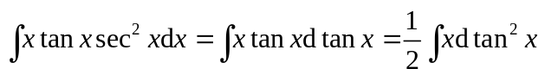…………………………2分
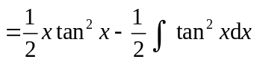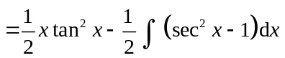…………………………5分
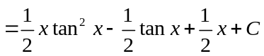．…………………………7分
3．解：令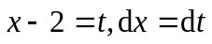，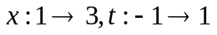…………………………2分
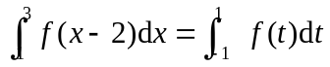…………………………3分
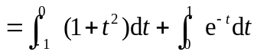…………………………5分
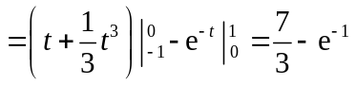．…………………………7分
4．解 特征方程为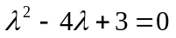，解得特征根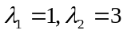，…2分
齐次方程的通解为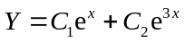………………………4分
非齐次方程的特解为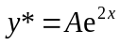，代入方程得
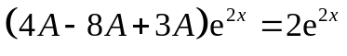，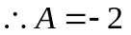………………………6分
通解为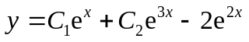．………………………7分

五、应用题：
1．（本题9分）
解 （1）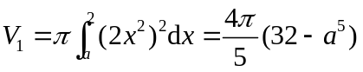 （2分）
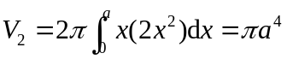或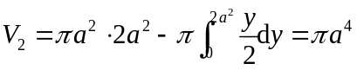 （5分）
（2）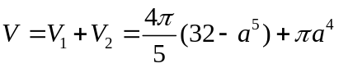
由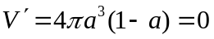得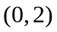内唯一驻点. （7分）
当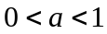时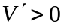,当时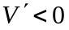.因此唯一驻点是最大值点,此时最大值为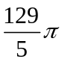. （9分）
2．（本题9分）
解 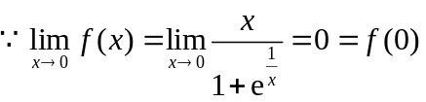
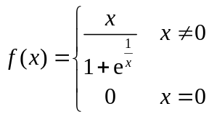在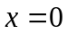处连续．…………………………4分
又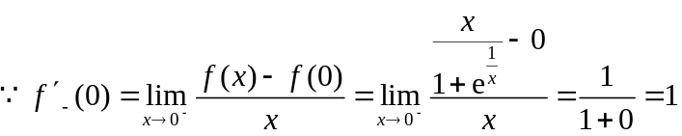…………………………6分
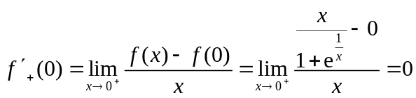…………………………8分
在处不可导．…………………………9分

六、证明题（本题满分4分）：
证明：令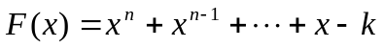，则在[0，1]上连续，且
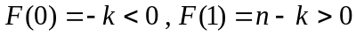…………………………1分
由零点定理知至少存在一点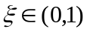，使得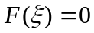
即方程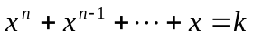在（0，1）内至少有一个根…………………………2分
又由于 （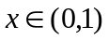）
则单调递增
故方程在（0，1）内有且仅有一个根. …………………………4分

